**МИНИСТЕРСТВО ЦИФРОВОГО РАЗВИТИЯ СВЯЗИ И МАССОВЫХ КОММУНИКАЦИЙ**

**Ордена Трудового Красного Знамени**

**Федеральное государственное бюджетное образовательное учреждение высшего образования**

**«Московский технический университет связи и информатики»**

Кафедра «Математическая Кибернетика и Информационные технологии»

Лабораторная работа №3

Работа с файлами в Python: открытие, чтение, запись, работа с исключениями

Выполнил: Студент группы

БВТ2402

Деминова Виктория

Москва

2024

**Цель работы:**

Освоить принципы определения и использования функций в языке программирования Python, понять механизмы передачи аргументов в функции, научиться применять функции для решения практических задач, а также изучить базовые алгоритмические конструкции.

**Задание:**

Задание 1: Открытие и чтение файла

1. Создайте текстовый файл example.txt и заполните его несколькими строками текста.
2. Напишите функцию на Python, которая открывает файл example.txt в режиме чтения и выводит его содержимое на экран.
3. Используйте разные методы чтения файла: чтение всего файла сразу, построчное чтение, реализуйте выбор типа чтения в принимаемых аргументах функции.

|  |
| --- |
| #Чтение всего файла with open('example.txt', 'r') as file:  content = file.read() #Построчное чтение with open('example.txt', 'r') as file:  for line in file: |

Задание 2: Запись в файл

1. Напишите программу, которая запрашивает у пользователя текст и записывает его в новый файл user_input.txt.
2. Реализуйте функционал добавления текста в существующий файл, не удаляя его предыдущее содержимое.

Задание 3: Запись в файл

1. Модифицируйте программу из Задания 1 так, чтобы она корректно обрабатывала исключение, возникающее при попытке открыть несуществующий файл. Вместо вывода ошибки программа должна выводить пользователю понятное сообщение.

Используйте в блоке try except следующий класс исключений: **FileNotFoundError.**

**Ход работы:**

Код программы 1:

def print_file(name, lines=False):  
 with open(name, 'r', encoding='utf-8') as file:  
 if lines:  
 for line in file:  
 print(line.strip())  
 else:  
 content = file.read()  
 print(content)  
  
  
print_file('example.txt')  
print()  
print_file('example.txt', lines=True)

Консоль:

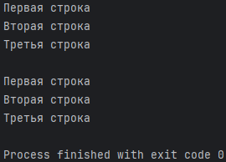

Код программы 2:

with open('user_input.txt', 'a+', encoding='utf-8') as file:  
 file.write(input('Введите текст для записи в файл:'))  
 print(file.read())

Консоль:

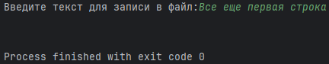

Код программы 3:

def print_file(name, lines=False):  
 try:  
 with open(name, 'r') as file:  
 if lines:  
 for line in file:  
 print(line.strip())  
 else:  
 content = file.read()  
 print(content)  
 except FileNotFoundError:  
 print('Файла с таким именем не существует')  
  
print_file('example.txt')  
print()  
print_file('example.txt', lines=True)  
print()  
print_file('none.txt')

Консоль:

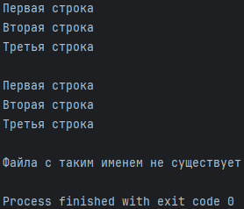

**Вывод**: Мы освоили принципы определения и использования функций в языке программирования Python, поняли механизмы передачи аргументов в функции, научились применять функции для решения практических задач, а также изучили базовые алгоритмические конструкции.